Самоанализ деятельности дошкольных групп за 2015-16 год.

В настоящее время в дошкольных группах Первомайской средней школы функционируют 2 разновозрастные группы от 1,5-х-4 , 4до 7 лет.

Дошкольные группы реализуют основную образовательную программу дошкольных групп разработанную в соответствии с ФГОС и комплексной программой дошкольного образования «От рождения до школы» Н.Е. Веракса

В 2015-16 учебном году списочный состав детей составил 34 человека, выпустили в школу 10 детей.
В 2016-17учебном году списочный состав на 1 сентября составил 28.

Дошкольное учреждение укомплектовано педагогическими кадрами и техническим персоналом.
Состав и квалификация педагогических кадров
дошкольных групп МОУ Первомайская СОШ
Специальность | Образование | ФИО | Педагогический стаж | Количество пед. единиц | Категория
Заместитель директора по учебно-воспитательной работе | Высшее | Грибкова О.А | 20 лет | 1(0,5 ст.)
Педагог-психолог | Высшее | Михайлова Т.Г. | 27 лет | 1 (0,5 ст.) | 1 кат.
Учитель-логопед | Высшее педагогическое | Грибкова О.А | 12 лет | 1 (0,5 ст.) | 1 кат.
Муз. руководитель | Средне-специальное | Сачкова В.И. | 12 лет | 1 (0,7 ст.)
Воспитатели | Средне-специальное  (поступила в Пед.университет факультет филологии) | Ляпина Е.Н. | 2 год | 1(0,6) | Соответствие занимаемой должности
Воспитатели | Средне-специальное | Нарышкина М.М. | 30 | 1 (1) | 1 кат
Воспитатели | Средне-специальное | Рогушкина Л.В. | 25 | 1 (1,1) | Высшая
 | Средне-специальное | Виноградова Н.В. | 6 | 1 (о,8 ст.) | 1 кат.

В 2015-16учебном году основная деятельность дошкольных групп Первомайской средней школы была направлена на достижение следующих целей и задач:
ЦЕЛЬ РАБОТЫ:
Построение работы дошкольных Первомайской средней школы в соответствии с ФГОС ДО, создание благоприятных условий для полноценного проживания ребенком дошкольного детства, формирование основ базовой культуры личности, всестороннее развитие психических и физических качеств в соответствии с возрастными и индивидуальными особенностями.
ОСНОВНЫЕ ЗАДАЧИ РАБОТЫ:
- Охрана жизни и здоровья детей
- Осуществление перехода на новую форму планирования воспитательно-образовательного процесса, соответствующую Федеральному государственному образовательному стандарту с интеграцией образовательных областей и комплексно–тематическим планированием воспитательно-образовательного процесса.
- Формирование профессиональной компетентности педагогов в области освоения новых федеральных государственных образовательных стандартов дошкольного образования.
- Сопровождение развития ребенка.
- Объединение родителей и педагогов для успешного решения оздоровительных и образовательных задач.
Состояние административно – хозяйственной деятельности.
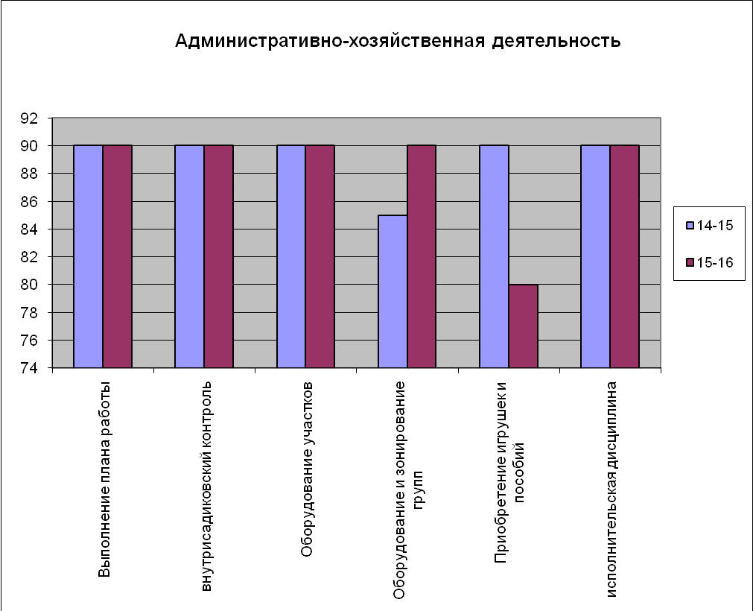
Материально-техническая база Для реализации целей образовательной деятельности в д.г созданы оптимальные материально-технические условия. Помещение и территория соответствуют государственным санитарно-эпидемиологическим требованиям, нормам и правилам пожарной безопасности.
Групповые помещения обеспечены мебелью и игровым оборудованием, дидактическими пособиями, наглядным материалом в достаточном количестве с учетом санитарных и психолого-педагогических требований. В каждой группе имеются следующие помещения: групповая комната, спальня, раздевалка. Групповые комнаты предусматривают игровую, познавательную и обеденную зоны.
Оборудование всех помещений, где находятся воспитанники, безопасное, здоровьесберегающее, эстетически привлекательное и развивающее, соответствует требованиям ФГОС ДО, санитарно-эпидемиологическим правилам и нормам и индивидуальным особенностям детей.
Территория огорожена, по периметру высажены зеленые насаждения. На территории расположено 2 прогулочных участка и спортивная площадка оснащены различным игровым и спортивным оборудованием.
Режим работы ДОУ. С 7-45 до 17.15 пятидневная рабочая неделя

Качество и организация питания.

Стоимость питания одного ребёнка в день составила 92 рублей. 25 коп. ( взимаемая плата за присмотр и уход с родителей с 1 января 2016 года составляет 55 ( 46) рублей в день и 55 рублей доплачивает бюджет). Род. плату до 10 числа каждого месяца, в декабре до15 после 15 плату не вносить
Одним из важнейших факторов, обеспечивающих нормальное течение процессов роста и развития ребенка, является питание. Качественное сбалансированное питание детей обеспечивается в соответствии с санитарно-гигиеническими правилами и нормативами СанПиН
Завоз продуктов осуществляется на основе договоров, заключенных с поставщиками. На все продукты предоставляются сертификаты соответствия качеству. При этом осуществляется регулярный контроль условий хранения продуктов и сроков их реализации, санитарно-эпидемиологический контроль работы пищеблока и организации обработки посуды.
В детском саду организовано четырёхразовое питание (завтрак, второй завтрак, обед, полдник). Питание сбалансированное осуществляется на основании десятидневного меню. При составлении меню соблюдается оптимальное соотношение белков, жиров, углеводов. Ежедневно оставляется суточная проба готовой продукции. Соблюдение норм калорийности соответствует показателям.
Для профилактики гиповитаминоза проводится витаминизация третьего блюда аскорбиновой кислотой, отваром шиповника. В весенне-летний период вводится дополнительный питьевой режим.
Осуществляется систематический контроль правильности обработки продуктов, закладкой, выходом блюд, вкусовыми качествами пищи.
В каждой возрастной группе для информирования родителей (законных представителей) ежедневно в родительский уголок помещается меню.
Ведётся ежедневный расход и приход продуктов питания, учет питающихся, производится ежедневный расчет выхода на денежную норму, ежедневно контролируется калорийность.
Выполнение натуральных норм питания в среднем за месяц выходит от 80до 90 %.

Состояние здоровья и физического развития детей
применяется комплекс средств и мероприятий, направленных на укрепление физического и психического здоровья детей, развития физических качеств:
- обеспечение здорового образа жизни (гибкий, щадящий режим, сбалансированное питание, соблюдение нагрузки, физические нагрузки, гимнастика: утренняя, после сна, дыхательная, артикуляционная, для глаз);
- самостоятельная двигательная активность, образовательная деятельность по физической культуре;
- гигиенические процедуры, закаливание;
- активный отдых (спортивные развлечения, досуги, совместные праздники);
- проветривание помещений, прогулки на свежем воздухе, прием детей на улице в летний период, обеспечение температурного режима;
- музыкальная терапия (музыкальное сопровождение режимных моментов, утренней гимнастики, праздники, развлечения, использование музыкальных игрушек и инструментов в совместной деятельности).

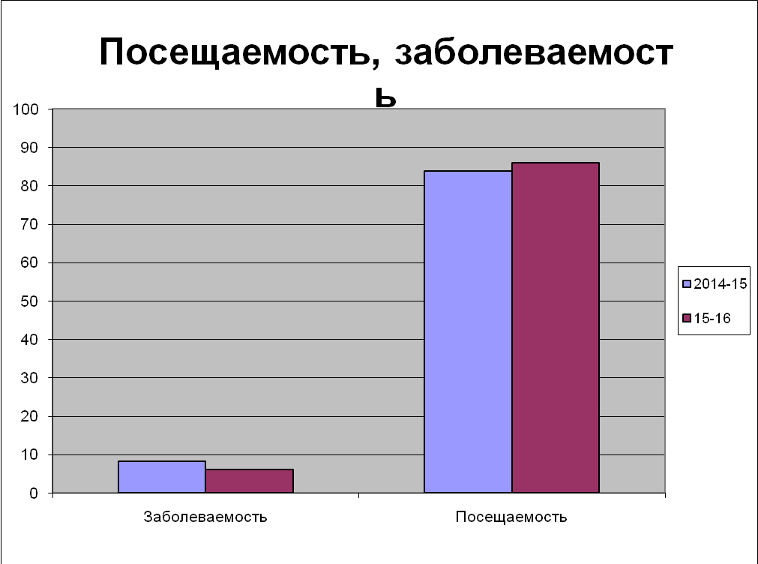
В течение года ежемесячно проводился анализ заболеваемости и посещаемости.
В начале учебного года медицинским работником была проведена работа по распределению детей по группам здоровья: (старшая группа)
1 группа- 2 чел мл.гр 1 ст.гр.
2 группа- 19 (100 %)
3 группа- 0
Из общего количества детей были выявлены ЧБД – 1 ребенка, всем (19) детям в возрасте от 3-х до 7-ми лет сделаны плантограммы стоп.
В феврале месяце 2016 года были осмотрены дети такими специалистами, как: дерматолог, ЛОР, невропатолог и педиатр, гинеколог, окулист.
По плану медсестры все дети дошкольных групп были обследованы на энтеробиоз, случаев заболевания не выявлено.
Ежедневно проводится кварцевание групп, соблюдение хлорного режима.
Была проведена вакцинация воспитанников вакциной гриппол против гриппа ( с согласия родителей).
В течение года ежемесячно проводился анализ заболеваемости и посещаемости по всем группам и общий по детскому саду:
Посещаемость: 14-15 год – 83,87, 15-16 – 85,87
Заболеваемость: 14-15 год 8,2, 15-16- 6,06
Состояние методической работы

Планируя деятельность методической работы на 2015-16учебный год, учитывались: образовательная Программа дошкольных групп (можете познакомиться с нею), цели и задачи годового плана, потребности и возможности педагогического коллектива. Работа велась планомерно, систематично и целенаправленно.
Педагогические задачи годового плана реализовались через проведение запланированных мероприятий, педагогический коллектив посещали районные и областные семинары, МО. Нарышкина М.А. участник Муниципального конкурса «Лучший воспитатель 2016 года».
В группах у воспитателей имеется необходимая документация: рабочая программа, календарные и перспективные планы, учет посещаемости детей, сведения о родителях, дневники сопровождения на каждого ребенка, протоколы родительских собраний, и др.
В течение года в дошк.гр. проводились открытые занятия, в старшей разновозрастной группе кроме педагогов присутствовали и родители.
В прошедшем учебном году формами повышения педагогического мастерства были:
- организация системы самообразования через работу воспитателей над выбранной методической темой;
- учёба в ИРО

Результаты выполнения программы по всем направлениям воспитательно-образовательного процесса Содержание психолого-педагогической работы с детьми 2–7 лет осуществляем по образовательным областям: «Социально-коммуникативное развитие», «Познавательное развитие», «Речевое развитие», «Художественно-эстетическое развитие», «Физическое развитие».( Слайд области)

Содержание работы ориентировано на разностороннее развитие дошкольников с учетом их возрастных и индивидуальных особенностей. При этом решение программных образовательных задач предусматривается не только в рамках непосредственно образовательной деятельности, но и в ходе режимных моментов — как в совместной деятельности взрослого и детей, так и в самостоятельной деятельности дошкольников.

При реализации Программы проводим оценку индивидуального развития детей. Такая оценка производится педагогом в рамках педагогической диагностики. Педагогическая диагностика проводится в ходе наблюдений за активностью детей в спонтанной и специально организованной деятельности. Инструментарий для педагогической диагностики являются карты наблюдений детского развития, дневники сопровождения позволяющие фиксировать индивидуальную динамику и перспективы развития ребёнка. Результаты педагогической диагностики используются исключительно для решения следующих образовательных задач:
- Индивидуализации образования (построение его образовательной траектории или профессиональной коррекции особенностей его развития);
- Оптимизации работы с группой детей.
. 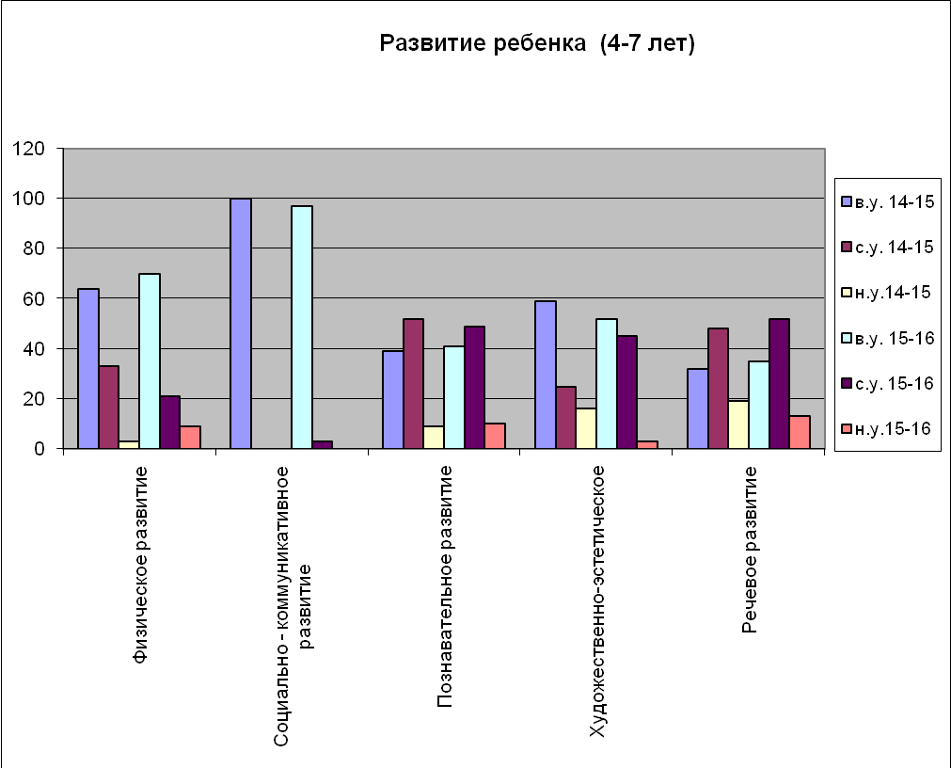
Анализируя результаты диагностики можно сделать вывод, что в сравнении с началом учебного года к концу года детей с низким уровнем развития становиться меньше, а со средним и высоким уровнем количество детей увеличивается, что в свою очередь говорит о положительной динамике развития детей,

В детском саду была продолжена работа по дополнительному образованию: организована бесплатная работа кружков по следующим направлениям:

Хореографический «Движение и музыка»
Ручной труд «Домовенок»
Изодеятельность «Волшебная кисточка»
Лепка «Соленое тесто»

Хочется отметить, что воспитанники и родители совместно с педагогами участвовали в конкурсах: Старшая разновозрастная группа.

№ | Время проведения | Название мероприятия | Количество участников
1 | Октябрь | Выставка «Сударыня-картофелина» | 11 участников
2 | Октябрь | Международный конкурс детского творчества «Красота Божьего мира» | 5 участников
3 | Декабрь | Районная выставка новогодней игрушки «С ёлкой хорошей и праздник хорош» | 11 участников
4 | Декабрь | Выставка «Оригинальная новогодняя маска» | 7 участников
5 | Февраль | Районный конкурс детского творчества на противопожарную тему «Помни каждый гражданин: спасения номер 01» | 3 участника
6 | Март | Конкурс рисунков «Пусть всегда будет мама» | 4 участника
7 | Аперель | Районная выставка детского творчества «Красота рукотворная» | 6 участников.  Сизова Ксения –  1 место.
8 | Май | Конкурс рисунков «Весна пришла» | 12 участников
9 | Май | Конкурс чтецов | 7 участников  Лауреат конкурса -Сизова Ксения
10 | Июнь | Районный фестиваль детского творчества «Капелька» | 6 участников-лауреаты конкурса

Состояние работы с родителями

Дошкольные гр. на сегодняшний день являются открытым образовательным пространством для всех участников воспитательно-образовательного процесса. В соответствии с федеральным государственным образовательным стандартом работа педагогического коллектива с родителями должна быть организована в рамках равноправных партнёрских взаимоотношений.
Ведущие цели взаимодействия детского сада с семьёй – создание в детском саду необходимых условий для развития ответственных и взаимозависимых отношений с семьями воспитанников, обеспечивающих целостное развитие личности дошкольника, повышение компетентности родителей в области воспитания.
Для успешного осуществления образовательной деятельности педагоги взаимодействуют с родителями воспитанников по таким основным направлениям, как организационная деятельность, педагогическое просвещение, совместное творчество детей, родителей, педагогов.
В ФГОС дошкольного образования обозначено, что работа с родителями должна иметь дифференцированный подход, учитывать социальный статус, микроклимат семьи, родительские запросы и степень заинтересованности родителей деятельностью дг, повышение культуры педагогической грамотности семьи. Также сформулированы и требования по взаимодействию учреждения работы с родителями.

Удовлетворение потребностей родителей – одна из основных задач Исходя из имеющихся данных опросов и анкетирования родителей, личных бесед, различных отзывов, можно уверенно заявить, что перечень услуг, оказываемых нашим детским садом, соответствует запросам родителей и удовлетворяет в большей мере их потребности.
Педагогический коллектив внимательно изучает и социокультурную среду семей воспитанников, составлен социальный паспорт
Степень удовлетворенности родителей содержанием и организацией
образовательного процесса

По группам всего | Максимальная  78,45% | Удовлетворенность  39,4% | Слабое несогласие  2,6% | Неудовлетворенность  1,1%

Взаимодействие дошкольных групп с социумом и школой

На протяжении года проводилась совместная работа с ДК, работники клубной системы и библиотеки приходили в детский сад, показывали театрализованные представления, участвовали в мероприятиях дошкольных групп, также дошкольники участвовали в мероприятия организованных работниками клубной системы, посещали библиотеку
С начальной школой реализуется план преемственности, включающий в себя взаимопосещение педагогами школы и воспитателями открытых занятий и уроков, дети начальной школы показывали театрализацию, дошкольники посещали школьный музей, библиотекой.

